Durvja speicfikācijas pamatojums
8. kabinets.

Aprēķinos izmantota konservatīva pieeja – izvēlēta LINAKa konfigurācija un ekstremālie darba režīmi ar maksimālo dozas jaudu un pozīcijām, kas nodrošina maksimālas doszas jaudas aprēķinu punkta.

Aprēķina metodika balstās uz SAEA publikācijas Safety report series Nr 47 (turpmāk SRS47).
Aprēķina pieeja – tiks aprēķināta ekvivalentas dozas jauda 8.kab labirinta izeja bez durvis, pēc tam aprēķināta durvīm nepieciešama aizsardzība lai nodrošinātu darbinieka gada dozu pie durvis 1 μSv

Ģeometrija:
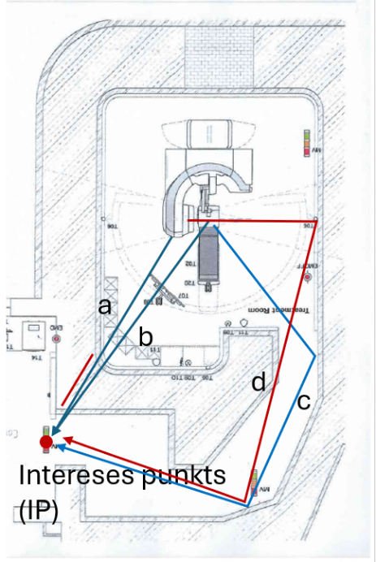
IP primārā starojuma nav.
Dozu intereses punktā veido:
1. Tiešais noplūdes starojums no galvas (a)
2. Tiešais izkliedētais starojums no pacienta (b)
3. Atstarots izkliedētais starojums no pacienta (c)
4. Atstaros starojums no sienām (d)
5. No sienām atstarots noplūdes starojums (d, cita galvas pozīcija)
6. Neitronu satveres gamma doza
7. Neitronu ekvivalenta doza
Aprēķinu parametri:
LINAK enerģija 15 MeV, dozas jauda 600 MU/minūte atbilst 6000 mGy / min SSD 1m
LINAK enerģija 10 MeV, dozas jauda 2400 MU/minūte atbilst 24000 mGy / min, SSD 1m,
Pieņemts maksimālais lauka izmērs 0.4x0.4 m
Telpu izmēri: bunkurs 9.3 x 6.7 m, augstums 3.4 m
Labirinta ieejas platums, 1.24 m, labirinta platums 1.5 m , labirinta augstums 2.6

- Tiešais noplūdes starojums no galvas
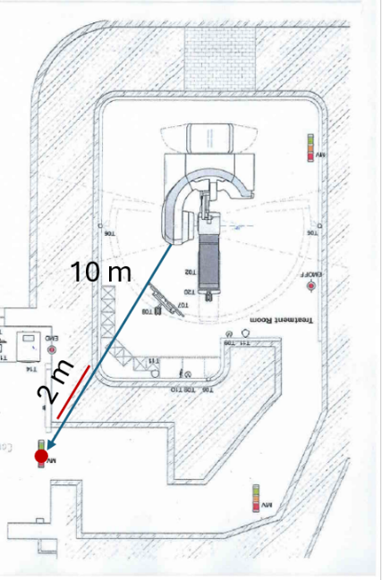
Distance IP – galva 10m, betona sienas biezums 2 m
Aprēķins pēc adaptētas SRS47, 8 formulas
D’ = MU /1000 / d_{gip}² * B
B = 10^{(-h/TVL)} - betona pavājināšanās koeficients
15MeV: TVL = 0.33 m (SRS47, tabula 4), B = 8.7x10⁻⁷
10 MeV TVL = 0.305 m, B = 2.5x10⁻⁷
Rezultāts:
15 MeV: D’ = 6000 / 1000 / 10^2 *B = 0.000052 uSv/min
10 MeV: D’ = 24000 / 1000 / 10^2 *B = 0.000060 uSv/min

- Tiešais izkliedes starojums no pacienta
Distance avots – pacients 0.5 m, IP – galds 10m, betona sienas biezums 2 m
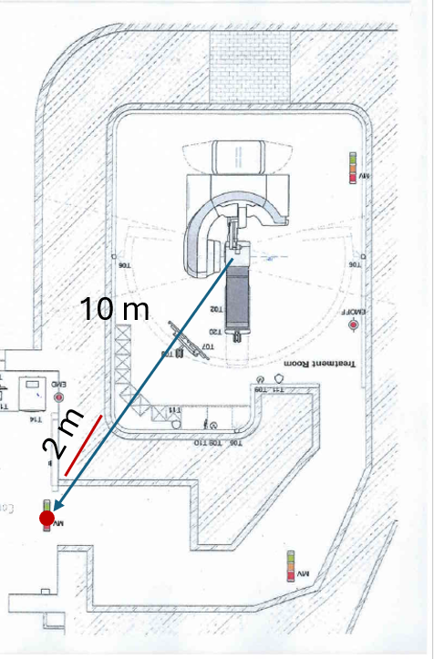
Aprēķins pēc adaptētas SRS47, 9 formulas
D’ = MU * a / d_{ap}²/ d_{gip}² * B, a – izkliedes faktors (maksimālais)
B = 10^{(-h/TVL)} - betona pavājināšanās koeficients, kā (1)
15MeV: a = 7.13 x10⁻³ (SRS47, tabula 5)
10 MeV a = 6.73 x10⁻³
Rezultāts:
15 MeV: D’ = 6000 *7.13 x10⁻³ / 0.85²/10² * B = 0.00052 uSv/min
10 MeV: D’ = 24000 * 6.73 x10⁻³ / 0.85²/10² * B = 0.00062 uSv/min

- Atstarots izkliedētais starojums no pacienta
Distance avots – pacients 0.5 m, skat attēls
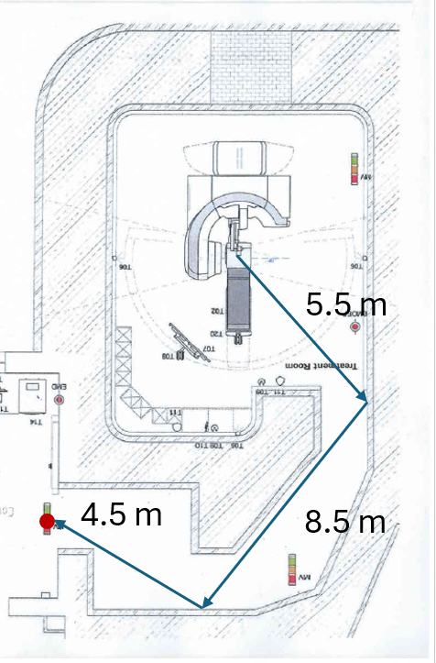
Aprēķins pēc SRS47, 13 formulas
Apstarotas sienas platība 9.3 x 3.4, labirintā 1.5 x 2.6
D’ = MU * a * s₁A₁*s₂A₂/ d_{ap}²/ d₁² / d₂² / d₃² a – izkliedes faktors (skat 2), s - albedo
s₁, s₂ = 2.15 x 10⁻² (SRS47, tabula 6), pieņemta atstarošana zem 45º
A₁ pieņemts 0.5 no sienas platības (kas redzama no labirinta)
Rezultāts:
15 MeV: D’ = 6000 *7.13 x10⁻³ / 0.85² *2.15 x 10⁻² *0.5* 9.3 * 3.4 *2.15 x 10⁻² * 1.5 * 2.6 /5.5²/8.5²/4.5² = 0.038 uSv/min
10 MeV: D’ = 24000 * 6.73 x10⁻³ / 0.85²*2.15 x 10⁻² *0.5* 9.3 * 3.4 *2.15 x 10⁻² * 1.5 * 2.6 /5.5²/8.5²/4.5² = 0.14 uSv/min
- Atstaros starojums no sienām
Distance avots – pacients 0.5 m, skat attēls
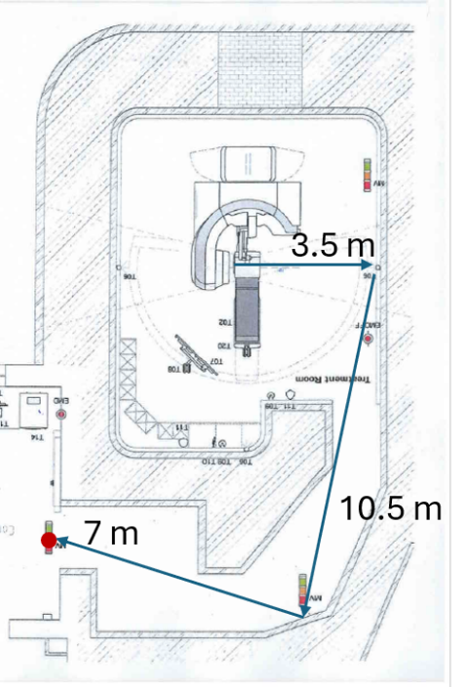
Aprēķins pēc SRS47, 14 formulas , Laukums 0.4 x 0.4, labirintā laukums 1.5 x 2.6
D’ = MU * s₁A* d₁² * s₂A₂/ d₁² / d₂² / d₃² , s - albedo
s₁, (SRS47, tabula 7), pieņemta atstarošana zem 75º
15 MV: 1.75 x 10⁻³
10MV: 2.06 x 10⁻³
s₂ = 2.15 x 10⁻² (SRS47, tabula 6), pieņemta atstarošana zem 45º
Rezultāts:
15 MeV: D’ = 6000 *7.54 x 10⁻³ * 0.4 * 0.4 *2.15 x 10⁻² * 1.5 * 2.6 /3.5²/10.5²/7² = 0.0021 uSv/min
10 MeV: D’ = 24000 * 7.54 x 10⁻³ * 0.4 * 0.4 *2.15 x 10⁻² * 1.5 * 2.6/3.5² /10.5²/7² = 0.010 uSv/min
- No sienām atstarots noplūdes starojums
Aprēķins pēc adaptētas SRS47, 16 formulas
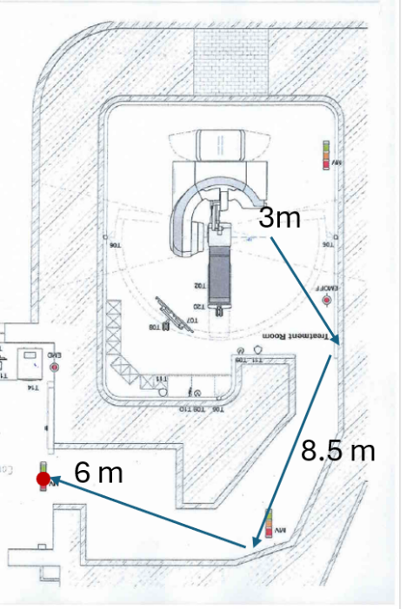
Apstarotas sienas platība 9.3 x 3.4, labirintā 1.5 x 2.6
D’ = MU /1000* s₁A₁ * s₂A₂/ d₁² / d₂² / d₃² , s - albedo
s₁, 7.54 x 10⁻³ (SRS47, tabula 7), pieņemta atstarošana zem 75º
s₂ = 2.15 x 10⁻² (SRS47, tabula 6), pieņemta atstarošana zem 45º
Rezultāts:
15 MeV: D’ = 6000 /1000 *7.54 x 10⁻³ * 9.3 x 3.4*2.15 x 10⁻² * 1.5 * 2.6 /3²/8.5²/6²= 0.0073 uSv/min
10 MeV: D’ = 24000 /1000*7.54 x 10⁻³ * 9.3 x 3.4*2.15 x 10⁻² * 1.5 * 2.6 /3²/8.5²/6² = 0.029 uSv/min

- Neitronu satveres gamma doza
Neitronu fluence punktā A aprēķināta pēc SRS47, 23 formulas : 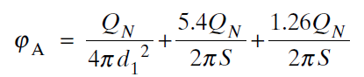
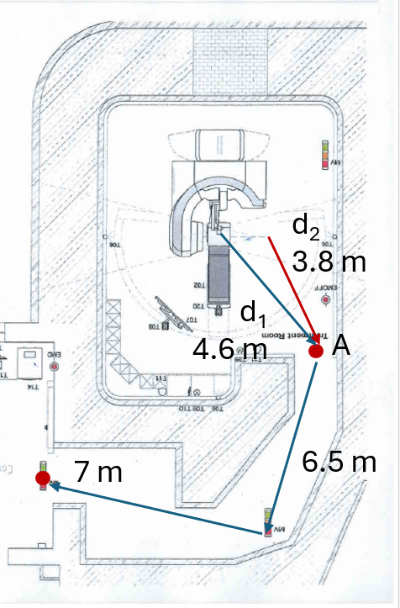
S - telpas virsmu kopēja platība 2 x 9.3 x 6.7 +2 x (9.3+6.7) x 3.4 = 233 m²
d₁ = 4.6 m
Q_{n} – neitronu avota jauda,
15MeV: Q_{n} = 0.76 x10¹² Gy⁻¹ (SRS47, tabula 9)
10 MeV Q_{n} = 0.06 x10¹² Gy⁻¹
Neitronu fluence:
15MeV: ϕ_{A}= 6.44 x10⁹ m⁻²Gy⁻¹
10 MeV ϕ_{A}= 0.51 x10⁹ m⁻²Gy⁻¹

Neitronu satveres gamma doza aprēķināta pēc SRS47, 24 formulas konservatīvi, izskatot ka laboritna gaitenis ir taisns ar kopējo garumu 13.5 m
Rezultāts:
15 MeV: D’ =5.7 x 10⁻¹⁶ * 6.31 x10⁹ 10^{-(13.5/6.2)} * 6 [Gy] = 0.12 uSv/min
10 MeV: D’ =5.7 x 10⁻¹⁶ * 0.50 x10⁹ 10^{-(13.5/6.2)} * 24 [Gy] = 0.038 uSv/min

- Neitronu ekvivalenta doza
Neitronu ekvivalenta doza aprēķināta pēc SRS47, 26 formulas
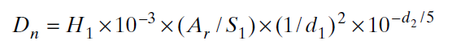uz 1 Gy izocentrā
H₁ – neitrona dozas ekvivalents, SRS47, 10. tabula
15MeV: H₁ = 2.58 mSv/Gy (SRS47, tabula 10) – ļoti konservatīvs
10 MeV H₁ = 0.08 mSv/Gy
A_{r} – labirinta ieejas laukums 1.2 x 2.6 =3.12 m²
S₁ – labirinta gaiteņa laukums 1.5 x 2.6 =3.9 m²
d₁ – d₂ attēlā , d₂ = labirinta garums 14 m
Rezultāts( 10³ – pārrēķins uSv):
15 MeV: D’ =2.58 x 10³ * (3.12/3.9)/3.8² * 10^{-(14/5)} * 6 [Gy] = 1.31 uSv/min
10 MeV: D’ =0.08 x 10³ * (3.12/3.9)/3.8² * 10^{-(14/5)} * 24 [Gy] = 0.17 uSv/min

- Kopēja dozas jauda intereses punktā :
15 MeV :gamma doza D’ = 0.17 uSv/min
15 MeV neitronu doza D’ = 1.36 uSv/min
10 MeV: gamma doza D’ = 0.22 uSv/min
10 MeV neitronu doza D’ = 0.17 uSv/min

- Darba slodze un gada doza
52 nedēļas, 5 dienas nedēļā, 7 stundas dienā, 4 pacienti stundā, 5 min uz pacientu
Gada slodze 52*5*7*4* 5 = 36 400 min
Gada doza bez barjeras:

15 MeV :gamma doza 6.2 mSv/gadā
15 MeV neitronu doza D’ = 49.5 mSv/gadā
10 MeV: gamma doza 8.1 mSv/gadā
10 MeV neitronu doza D’ = 6.1 uSv/min

10 Barjera aprēķins
Barjera aprēķina izmanto rekomendācijas no SRS47, 5.7.3
Tā ka labirinta garums > 5 m, izmanto svina TVL 6 mm, BPE TVL 45 mm

Durvis konstruktīvi satur 4 mm tērauds
Tērauda pavājināšana nav ņemta verā
Mērķa doza 15 MeV = 6.2* 10^{(-x1/6)} + 49.5*10^{(-x2/45)} = 1 [mSv/g]
Mērķa doza 10 MeV = 8.1* 10^{(-x1/6)} + 6.1*10+ = 1 [mSv/g]
Attiecīga vienādojumu sistēma
6.2 a+ 49.5 b = 1 a = 0.12 x_{Pb} = 5.5 mm apaļots līdz 6 mm
8.1 a + 6.1 b = 1 b = 0.0052 x_{BPE} = 102 mm noapaļots uz 90 cm

Rekomendējamais dizains: 2 mm tērauds – 3 mm Pb – 90 mm BPE – 3 mm Pb – 2 mm tērauds
Rezultātā tiks nodrošināts 1.1 mSv/gadā pie 100% darbības pie 15MV, un <1 mSv pie 10MV un 1 mSv/gada ja režīmi izmantoti 50/50

